Bryllupsbilleder
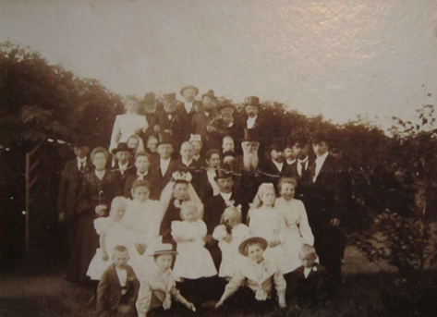
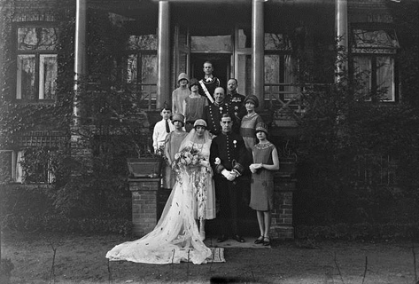
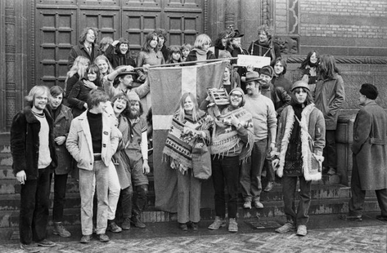
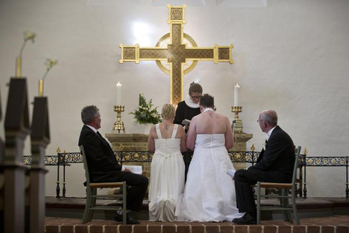

Opgave
Sammenlign de fire familiebilleder, idet du
- kommer ind på, hvad billederne viser, og hvad de fortæller om familien, og de forandringer der er sket med familien
- placerer de fire billeder i en af de tre samfundstyper
- vurderer, hvor du kan se tegn på ’aftraditionalisering’ af familielivet.

